Психогимнастика для детей.
Психогимнастика – это особые упражнения, направленные на развитие эмоционально-волевой сферы вашего ребенка и коммуникативных навыков. Она помогает деткам научиться понимать эмоции окружающих и выражать свои, что очень важно для взаимопонимания с родными и другими взрослыми, избавления от стеснительности и страхов, для адаптации в кругу сверстников, умения сопереживать и дружить. Поможет психогимнастика и научиться контролировать свои эмоции и движения.
Заниматься психогимнастикой в домашних условиях можно с теми малышами, которые уже понимают инструкции и могут выполнять упражнения. Постарайтесь превратить ваши занятия в увлекательный процесс!

Покажите ребенку картинки с разным выражением лиц, а потом помогите ему выразить свои эмоции и переживания посредством мимики, жестов и движений
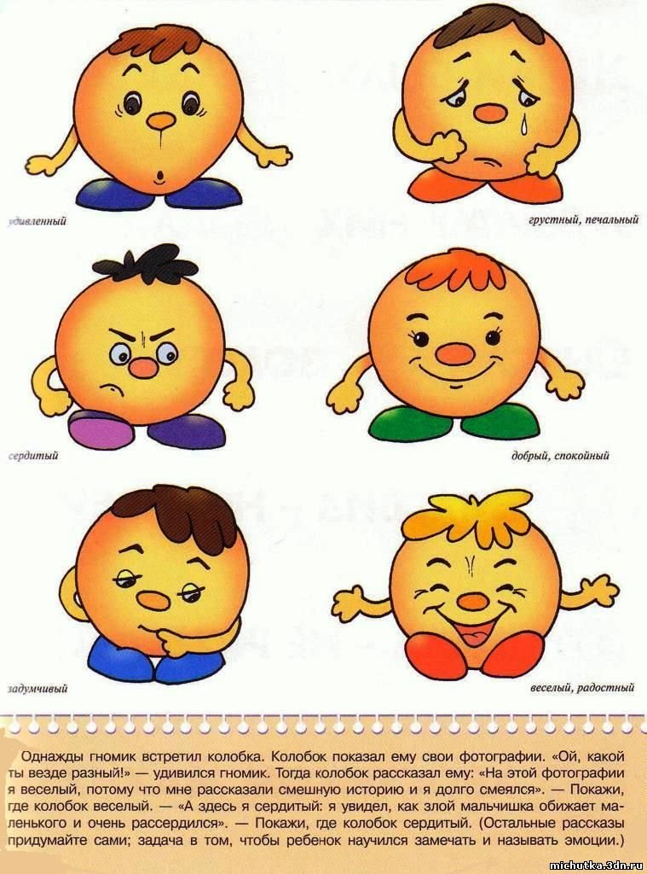

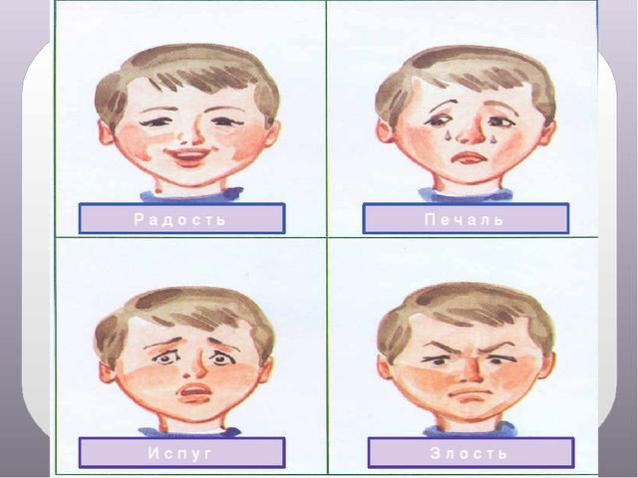

Очень полезна мимическая гимнастика перед зеркалом: она не только развивает мимические мышцы, но и помогает ребенку понимать эмоции.
Упражнение для развития мимики
( перед зеркалом )
«Удивилки» - поднять брови.
«Поразилки» - поднять брови, открыть рот.
«Улыбалки» - улыбнуться, показав зубки, или с закрытым ртом.
«Хмурилки» - нахмурить брови.
«Сердилки» - нахмурить брови, надуть щеки.
«Огорчалки» - нахмурить брови, опустить кончики рта вниз.

Упражнение «Мимика»
Расположитесь напротив ребенка, улыбнитесь ему, затем удивленно приподнимите брови, нахмурьте их, можно сморщить нос, покачать головой, округлить глаза и т.п. Попросите ребенка повторить вашу мимику, по возможности угадать эмоцию.

Пожалуйста, помните, что все упражнения с детьми следует выполнять в игровой форме. Если ребенок неохотно выражает свои эмоции, можно попросить его выразить эмоции его любимых персонажей или игрушек. Не забудьте его похвалить! Хорошего Вам настроения!

